Einladung zur Taschenlampenführung für Kinder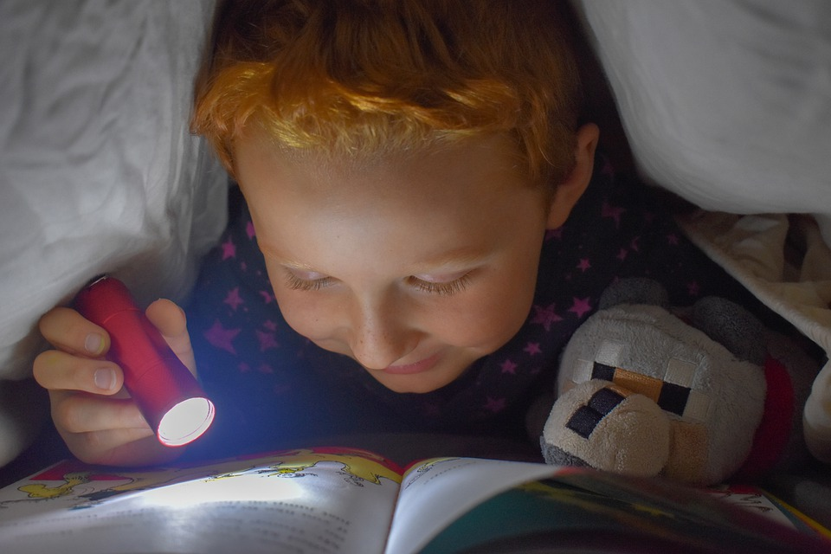

Wo: Kirche St. Germanus
Wann: Am Samstag, den 12.11.2022 um
17:00 Uhr auf dem Kirchvorplatz

Eingeladen ist jedes Kind ab 3 Jahren in Begleitung eines Erwachsenen. Anmeldung unter
02236/48 03 60.
Bitte Taschenlampe mitbringen
Auf Eurer/Ihr Kommen freut sich der
Pfarrausschuss St. Germanus

